第四次课后作业
习题5
5.2 （1）A （2）A （3）A （4）C （5）C （6）A （7）D （8）D （9）D （10）B （11）C （12）A （13）A

5.7 设相对寻址的转移指令占 3 个字节，第一个字节是操作码，第二个字节是相对位移量（补码表示）的低 8 位，第三个字节是相对位移量（补码表示）的高 8 位，每当 CPU 从存储器取一个字节时，便自动完成 (PC)+1-PC。请回答下列问题。
（1）若 PC 当前值为 256（十进制），要求转移到 290（十进制），则转移指令第二、三字节的机器代码是什么（十六进制）？
答：290-256-3=31=001FH，第二字节为1FH，第三字节为00H。
- 若 PC 当前值为 128（十进制），要求转移到 110（十进制），则转移指令第二、三字节的机器代码又是什么（十六进制）？
答：110-128-3=-21=FFEBH，第二字节为EBH，第三字节为FFH。

5.8 计算机的指令格式包括操作码 OP、寻址方式特征位 I 和形式地址 D 等 3 个字段，其中 OP 字段为 6 位，寻址方式特征位字段 I 为 2 位，形式地址字段 D 为 8 位。I 的取值与寻址方式的对应关系如下。
I=00：直接寻址。
I=01：用变址寄存器 X1 进行变址。
I=10：用变址寄存器 X2 进行变址。
I=11：相对寻址。
设 (PC)=1234H，(X1)=0037H，(X2)=1122H，以下 4 条指令均采用上述格式，请确定这些指令的有效地址。
（1）4420H；（2）2244H；（3）1322H；（4）3521H。
答：（1）010001 00 00100000，采用直接寻址，有效地址为0020H。
（2）001000 10 01000100，采用变址寄存器X2进行变址，1122H+44H=1166H。
（3）000100 11 00100010，采用相对寻址，1234H+22H+2=1258H
（4）001101 01 00100001，采用变址寄存器X1进行变址，0037H+21H=0058H。

5.9 某计算机 A 有 60 条指令，指令的操作码字段固定为 6 位，从 000000 ̚ 111011，该计算机的后续机型 B 中需要增加 32 条指令，并与 A 保持兼容。
（1）试采用扩展操作码为计算机 B 设计指令操作码。
答：剩余指令数2⁶-60=4条，需要扩展指令32/4=8条，故需要3位扩展指令，扩展操作码字段共9位，从111100000到111111111。
（2）求出计算机 B 操作码的平均长度。
答：(60*6+32*9)/(60+32)≈7.04位

5.12 某计算机字长为 16 位，主存地址空间大小为 128KB，按字编址。采用单字长指令格式，指令各字段定义如图 5.34 所示。
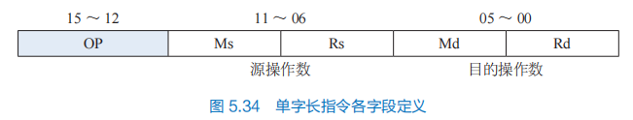
转移指令采用相对寻址方式，相对偏移量用补码表示，寻址方式定义如表 5.20 所示。
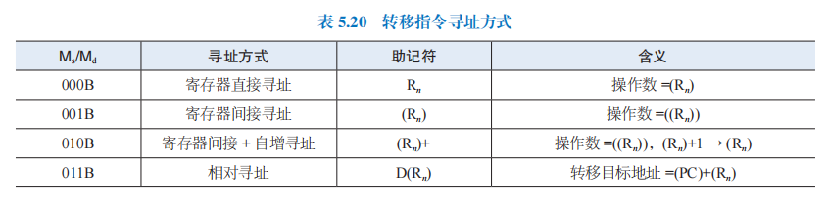
注：（X）表示存储器地址 X 或寄存器 X 的内容。
请回答下列问题。
（1）该指令系统最多可有多少条指令？该计算机最多有多少个通用寄存器？
答：2⁴=16条指令。2³=8个通用寄存器。
（2）存储器地址寄存器 MAR 和存储器数据寄存器 MDR 至少各需要多少位？
答：主存地址空间大小为128KB，字长16位，按字编址，共有128KB/2B=64K个存储单元=2¹⁶，所以MAR至少需要16位。
计算机字长16位，所以MDR至少需要16位。
- 转移指令的目标地址范围是多少？
答：0~2¹⁶-1，即0000H~FFFFH。
（4）若操作码 0010B 表示加法操作（助记符为 add），寄存器 R4 和 R5 的编号分别为 100B 和101B，R4 的内容为 1234H，R5 的内容为 5678H，地址 1234H 中的内容为 5678H，地址 5678H 中的内容为1234H，则汇编语言为“add (R4),(R5)+”（逗号前为源操作数，逗号后为目的操作数）对应的机器码是什么（用十六进制表示）？该指令执行后，哪些寄存器和存储单元中的内容会改变？改变后的内容是什么？
答：机器码：0010 001 100 010 101B=2315H。R5寄存器内容变为5678H+1=5679H，存储单元5678H内容变为5678H+1234H=68ACH。

5.13 某计算机采用 16 位定长指令字格式，其 CPU 中有一个标志寄存器，其中包含进位 / 借位标志CF、零标志 ZF 和符号标志 NF。假定为该计算机设计了条件转移指令，其格式如图 5.35 所示。
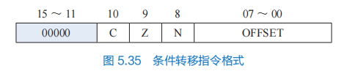
其中，00000 为操作码 OP；C、Z 和 N 分别为 CF、ZF 和 NF 的对应检测位，某检测位为 1 时表示需检测对应标志，需检测的标志位中只要有一个为 1 就转移，否则不转移。例如，若 C=1，Z=0，N=1，则需检测 CF 和 NF 的值，当 CF=1 或 NF=1 时发生转移；OFFSET 是相对偏移量，用补码表示。转移执行时，
转移目标地址为 (PC)+2+OFFSET×2；顺序执行时，下条指令地址为 (PC)+2。请回答下列问题。
（1）该计算机存储器按字节编址还是按字编址？该条件转移指令向后（反向）最多可跳转多少条指令？
答：顺序执行下条指令地址为（PC）+2，说明每条指令占2字节，因此是按字节编址。OFFSET占8位，用补码表示，表示范围为-128~127，(-128*2+2)/2=-127，因此最多可反向跳转127条指令
（2）某条件转移指令的地址为 200CH，指令内容如图 5.36 所示，若该指令执行时 CF=0，ZF=0，NF=1，则该指令执行后 PC 的值是多少？若该指令执行时 CF=1，ZF=0，NF=0，则该指令执行后 PC 的值又是多少？请给出计算过程。
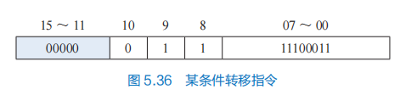
答：OFFSET=11100011B=-1DH，C=0，Z=1，N=1，当CF=0，ZF=0，NF=1，发生转移，PC=200CH+2+(-1DH)*2=1FD4H。
CF=1,ZF=0,NF=0,不发生转移，PC=200CH+2=200EH。
（3）实现“无符号数比较小于等于时转移”功能的指令中，C、Z 和 N 应各是什么？
答：C=1，Z=1，N=0。

